Mikroskopering av hvite blodceller
Hensikt
I blodet finner vi både røde og flere typer hvite blodceller. Observasjon av hvite blodceller er lettere når mikroskoppreparatet farges ved å bruke «Wright’s stain». Fargestoffet farger kjernen til de hvite blodcellene mørk blå.

Materialer
- Stikkpenn eller blodlansetter
- 2 Objektglass
- 1% Metylblått
- Mikroskop
- Desinfeksjonsmiddel

Fremgangsmåte
- Desinfiser fingeren.
- Stikk ett hull i fingeren og klem ut en bloddråpe.
- Plasser bloddråpen på enden av et objektglass.
- Ta et annet objektsglass og dra bloddråpen utover glasset til en tynn “smear” – utstryk.
- La blodet tørke ca 5 min ved romtemperatur. Påse at det er helt tørt før du går videre.
- Plasser to dråper 1% metylblått på glasset og la det ligge på i 2 min.
- Skyll forsiktig glasset med destillert vann til all overskuddsfarge har rent av.
- Undersøk uten dekkglass i mikroskop med 40X objektiv.
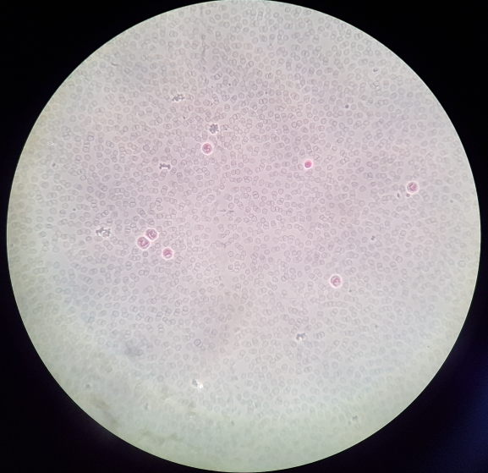

Hvit blodcelle

Rød blodcelle

Figur 1. Røde og hvite blodceller

